Quiche au Brie

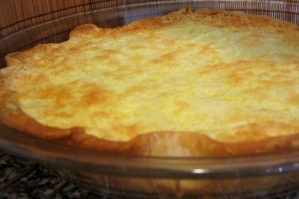
Ingrédients :

-120g de Brie
-100g de Bacon
-3 œufs, 20cl de crème et 10 cl de lait
-Pâte brisée : 100g de beurre, 200g de farine, 10cl d’eau, sel.

Préparation :

Etaler la pâte.
Couper le Brie de lamelles ; les poser sur la pâte.
Ajouter également le Bacon taillé en petits morceaux.
Battre ensemble les 3 œufs, les 20cl de crème et les 10cl de lait.
Saler et Poivrer légèrement.
Verser la préparation sur la pâte et faire cuire 40mn au four à 180°C.
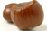
Servir avec une salade légèrement parfumée à la noisette.


Accompagner le tout d’un Pouilly Fumé ou d’un côte de Provence.

Bon Appétit !

